GENEL BİLGİLER/GENERAL INFORMATION
Başvuru Sahibi Firma  Applicant Company |  | :
Merkez Ofis Adresi  Head Office Address |  | :
Muayenenin Yapılacağı Adres  Address of Inspection Site |  | :
Yetkili Kişi – Görevi  Authorized Person – Position |  | : |  |  |  |  |  |  |  | Vergi Dairesi & No  Tax Office & No |  | :
Telefon & Faks  Telephone & Fax |  | : |  |  |  |  |  |  |  | e-posta  e-mail |  | :
TALEP EDİLEN KAYNAK YÖNTEM ONAYI/ REQUESTED WELDING PROCEDURE APPROVAL
Muayene Standardı  Inspection Standard | :
  ☐ EN 15614-1 | ☐ EN 15614-2 | ☐ EN 15614-3 | ☐ EN 15614-4 |  | ☐ EN 15614-5
  ☐ EN 15614-6 | ☐ EN 15614-7 | ☐ EN 15614-8 | ☐ EN 15613 |  | ☐ API 1104
  ☐ AWS D1.1 | ☐ AWS D1.4 | ☐ AWS D1.5 | ☐ AWS D1.6 |  | ☐ EN 14555
  ☐ EN 13134 | ☐ ASME Sec. IX | ☐ AD 2000 Merkblatter HP2/1 |  | ☐ 2014/68/AB EkI, 3.1.2
Kaynak Yöntemi  Welding Process | :
  ☐ 111 - MMA | ☐ 121 - SMAW | ☐ 131 - MIG | ☐ 135 - MAG | ☐ 136 - FCAW
  ☐ 141 - TIG | ☐ 311 - OAW | ☐ 783 - SW | ☐ Diğer (Other)
Kaynak Pozisyonu  Welding Position | :
  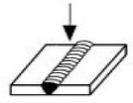  ☐ PA | 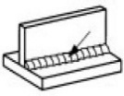  ☐ PB | 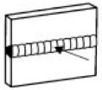  ☐ PC | 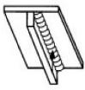  ☐ PD | 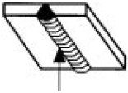  ☐ PE | ☐ PF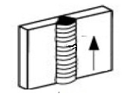
  ☐ PG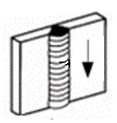 | 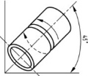  ☐ H-L045 | 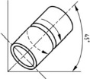  ☐ J-L045 | 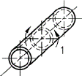  ☐ PH | ☐ PJ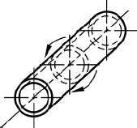 | ☐ Diğer
Ana Malzeme Kalitesi  Base Material Grade | : |  |  |  |  |  |  |  |  | Boru Çapı  Pipe Diameter |  | :
Malzeme Kalınlığı  Material Thickness | : |  |  |  |  |  |  |  |  | Boru Et Kalınlığı  Pipe Thickness |  | :
Saplama Çapı  Stud diamater | : |  |  |  |  |  |  |  |  | Saplama Malzeme Kalitesi  Stud Material Grade |  | :
Saplama WPQR Uygulama Sıcaklığı  Stud WPQR Application Temperature | : |  |  |  |  |  |  |  |  | Saplama WPQR Kalite Sınıfı  Stud WPQR Quality Class |  | :
  ☐ TS EN ISO 3834-2
  ☐ TS EN ISO 3834-3
  ☐ TS EN ISO 3834-4
Çentik Darbe Test Sıcaklığı  Impact Test Temperature | : |  |  |  |  |  |  |  |  | Seviye  Level |  | :
Çentik darbe testi minimum enerji değeri (Joule)  Impact Test Minimum Energy Value (Joule) |  |  |  |  |  | :
pWPS/pBPS Numarası  pWPS/pBPS Number |  |  |  |  |  | :
Notlar (Isıl işlem, ek testler, max. sertlik değeri vb.)  Notes (PWHT, additional tests , max. hardness value etc.) |  |  |  |  |  | :
Başvurusunda bulunduğunuz prosedür kaydı  2014/68/EU yönetmeliği Annex 3.1.2 onaylı mı olacak?  Will the applied procedure record be approved in accordance with 2014/68/EU regulation Annex 3.1.2? |  |  |  |  |  | : | ☐ EVET/YES  ☐ HAYIR/NO
 |  |  |  |  |  | : | Evet ise;  PQR’ın kullanılacağı basınçlı ekipman tipi nedir?  If yes What type of pressure equipment will the PQR be used for?
BAŞVURU SAHİBİNİN ONAYI/ APPROVAL BY THE APPLICANT
Bu beyan ile başvurduğumuz kaynak yöntemi onayının, belirtilen malzeme, kalınlık, kaynak pozisyonu ve üretim koşullarına uygun olarak uygulanacağını ve formda verdiğimiz tüm bilgilerin doğru ve eksiksiz olduğunu onaylıyoruz. FQC STANDARD’ ın, başvuru bilgilerimize dayanarak gerçekleştireceği inceleme ve muayene sürecinde sağladığımız bilgilerin doğruluğunun sorumluluğu tarafımıza aittir.
By this declaration, we confirm that the requested Welding Procedure Approval will be applied in accordance with the specified materials, thicknesses, welding positions, and production conditions, and that all information provided in this form is true and complete. We acknowledge that FQC STANDARD’s review and inspection will be based on the information provided, and we accept full responsibility for the accuracy of this information.
Başvuru Sahibinin Adı&Soyadı  Applicant’s Name&Surname |  |  |  | : |  |  |  |  |  |  | Tarih  Date |  |  | :
Görev  Position |  |  |  | : |  |  |  |  |  |  | İmza&Kaşe  Signature&Stamp |  |  | :
FQC STANDARD
BAŞVURU SONUCU / APPLİCATİON RESULT
Başvuru sahibi gerekli bilgileri tam anlamıyla doldurmuş mu?  Has the applicant completed all required information? |  |  |  |  |  |  |  | : | ☐ EVET/YES |  |  |  |  |  |  | ☐ HAYIR/NO
Başvuru FQC STANDARD’ ın yetki kapsamında mıdır?  Is it within the scope of FQC STANDARD? |  |  |  |  |  |  |  | : | ☐ EVET/YES |  |  |  |  |  |  | ☐ HAYIR/NO
Kontrol Eden ve Onaylayan  Ad Soyad / Tarih / İmza  Checked and Approved / Name and Surname / Date / Signature |  |  |  |  |  |  |  | :

